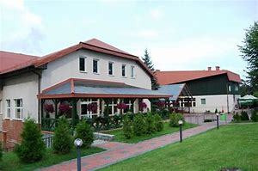 | 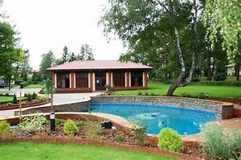 | 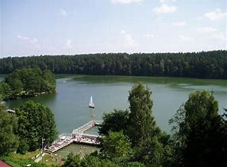 | 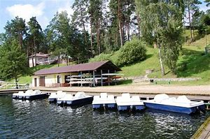

Obóz Sportowy 16-26.08.2020 Waplewo k/Olsztynka
Obóz w sprawdzonym i dobrze wyposażonym obiekcie
WDW Warmia w Waplewie.

W ramach oferty zapewniamy: przewóz (bus, autokar lub inny), wyżywienie - 3 posiłki dziennie, opiekę wychowawczo-trenerską, plażowanie i kąpiele wodne pod nadzorem ratownika WOPR, treningi na macie, siłowni, w terenie i na wodzie, dyskoteki, ognisko i kino, ciekawe zajęcia w terenie, ubezpieczenie od NNW, całodobowa opieka lekarska (na wezwanie), zakwaterowanie w budynku kolonijnym.

Będziemy korzystać ze świetnie wyposażonego ośrodka. Do naszej dyspozycji będzie baza: pokoje z łazienką: wc i prysznic, plaża strzeżona, sprzęt nawodny (kajaki, rowery, żaglówki dla osób posiadających patent żeglarski),rowery górskie, siłownia, stoły do tenisa stołowego, boiska do gier (koszykówka, piłka nożna i siatkówka), kort tenisowy, plac zabaw, sala gimnastyczna.
Dodatkowo do dyspozycji uczestników będzie: strzelnica na broń pneumatyczną, kręgielnia, stół bilardowy, kawiarnia. Jest tylko 20 miejsc. Obóz zgłaszany do Kuratorium Oświaty.

Obóz o charakterze treningowym ćwiczyć będziemy z klubami z Elbląga, Radzyń Podlaski, Chełma, Zamościa.

Koszt obozu 1300 zł. Obóz dofinansowany z Urzędu Dzielnicy Wesoła.

Warunki uczestnictwa: zgłoszenie do trenera prowadzącego do 30.03.2020r.
I Rata - 600 PLN do 30.04.2020 r. II Rata – reszta kwoty do 30.05.2020 r.
Santander 21 1090 1753 0000 0001 0872 4105 – tytuł przelewu- Imię Nazwisko - Waplewo
Informacje bezpośrednio: tel. 513-96-16-16 , www.judofightclub.pl
Organizator wyjazdu: UKS Judo Fight Club (obóz zgłaszany kuratoryjnie).
Koniecznie wypełniamy kartę obozową.

